3D打印与三维扫描逆向工程简介
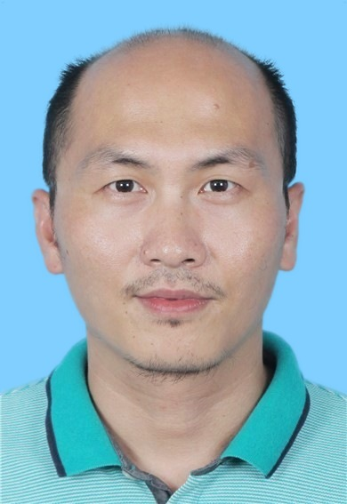
管理员：何剑飞
职 称：实验师

实验室概述
3D打印技术，学术上又称“添加制造”（additve manufacturing）技术，也称为增材制造或增量制造。3D打印技术是以计算机三维设计模型为蓝本，通过软件分层离散和数控成型系统，利用激光束、热熔喷嘴等方式将塑料、金属粉末、陶瓷粉末、细胞组织等特殊材料进行逐层堆积黏结，最终叠加成型，制造出实体产品的制造方法。这种数字化制造模式不需要复杂的工艺，不需要庞大的机床，也不需要众多的人力，直接由数字化文件生成任何形状的零件，使生产制造得以向更广的生产人群范围延伸。
三维扫描仪的用途是创建物体几何表面的点云（point cloud），这些点可用来插补成物体的表面形状，越密集的点云可以创建更精确的模型（这个过程称做三维重建）。若扫描仪能够取得表面颜色，则可进一步在重建的表面上粘贴材质贴图，亦即所谓的材质映射（texture mapping）。

实训室设备
蓝光扫描仪1台，白光扫描仪1台，手持式扫描仪3台；FDM打印机24台。

可开设实训科目
1. 《非工科专业工程技能通识训练》
2 《工科专业金工实习训练》

